Приложение № 1

к муниципальному контракту

№ [0831600005425000030](https://www.sberbank-ast.ru/ZK/purchaseview.aspx?id=10324664)-1

от «28» марта 2025г.

**Параметры маршрута**

**I. Маршрут № 108 «Россошь – Шекаловка»**

1. Вид транспортных средств автобус

2. Путь следования:

- в прямом направлении: от ост. Россошь, ул. Пролетарская (Россошь), ул. Карла Либкнехта (Россошь), а/д «Воронеж-Луганск» - Лизиновка - Александровка, а/д «Лизиновка-Шекаловка», а/д «Лизиновка – Шекаловка» - х. Новосёловка, до ост. Шекаловка.

- в обратном направлении: от ост. Шекаловка, а/д «Лизиновка - Шекаловка» - х. Новосёловка, а/д «Воронеж-Луганск» - Лизиновка-Александровка, ул. Карла Либкнехта (Россошь), ул. Пролетарская (Россошь), до ост. Россошь.

3. Остановочные пункты:

- в прямом направлении: Россошь, Лизиновка 1, Лизиновка 2, Лизиновка 3, Лизиновка 4, Лужок, Екатериновка 1, Екатериновка (центр), Тракторный отряд, Вишняки, Новосёловка, Шекаловка.

- в обратном направлении: Шекаловка, Новосёловка, Вишняки, Тракторный отряд, Екатериновка (центр), Екатериновка 1, Лужок, Лизиновка 4, Лизиновка 3, Лизиновка 2 Лизиновка 1, Россошь.

4. Протяженность, всего 66/62 км

в том числе:

- в прямом направлении 35 км

- в обратном направлении 31 км

5. Схема маршрута.

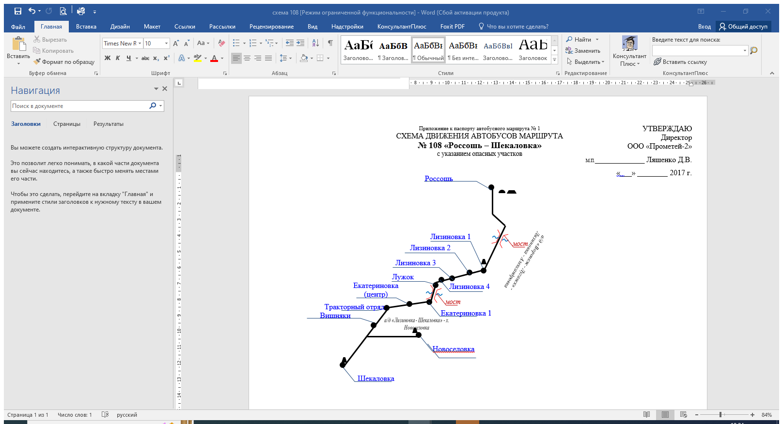

Графики движения (выходы) транспортных средств:

График № 1

|  |  |  |  |  |  |
| --- | --- | --- | --- | --- | --- |
| Прямое направление | | | Обратное направление | | |
| Наименование остановочного пункта | Время отправления | | Наименование остановочного пункта | Время отправления | |
| рабочие дни | вых. и празд. дни | рабочие дни | вых. и празд. дни |
| Россошь АВ | 6-00 | 6-00 | Шекаловка | 7-00 | 7-00 |
| Лизиновка 1 | 6-17 | 6-17 | Новоселовка | - | - |
| Лизиновка 2 | 6-20 | 6-20 | Вишняки | 7-09 | 7-09 |
| Лизиновка 3 | 6-24 | 6-24 | Тракторный отряд | 7-13 | 7-13 |
| Лизиновка 4 | 6-28 | 6-28 | Екатериновка (центр) | 7-17 | 7-17 |
| Лужок | 6-32 | 6-32 | Екатериновка 1 | 7-20 | 7-20 |
| Екатериновка 1 | 6-36 | 6-36 | Лужок | 7-24 | 7-24 |
| Екатериновка (центр) | 6-39 | 6-39 | Лизиновка 4 | 7-28 | 7-28 |
| Тракторный отряд | 6-43 | 6-43 | Лизиновка 3 | 7-32 | 7-32 |
| Вишняки | 6-47 | 6-47 | Лизиновка 2 | 7-36 | 7-36 |
| Новоселовка | 6-51 | 6-51 | Лизиновка 1 | 7-39 | 7-39 |
| Шекаловка |  |  | Россошь АВ |  |  |

График № 2

|  |  |  |  |  |  |
| --- | --- | --- | --- | --- | --- |
| Прямое направление | | | Обратное направление | | |
| Наименование остановочного пункта | Время отправления | | Наименование остановочного пункта | Время отправления | |
| рабочие дни | вых. и празд. дни | рабочие дни | вых. и празд. дни |
| Россошь АВ | 11-50 | 11-50 | Шекаловка | 12-40 | 17-10 |
| Лизиновка 1 | 12-07 | 12-07 | Вишняки | 12-43 | 17-19 |
| Лизиновка 2 | 12-10 | 12-10 | Тракторный отряд | 12-47 | 17-23 |
| Лизиновка 3 | 12-14 | 12-14 | Екатериновка (центр) | 12-51 | 17-27 |
| Лизиновка 4 | 12-18 | 12-18 | Екатериновка 1 | 12-55 | 17-30 |
| Лужок | 12-22 | 12-22 | Лужок | 12-59 | 17-34 |
| Екатериновка 1 | 12-26 | 12-26 | Лизиновка 4 | 13-03 | 17-38 |
| Екатериновка (центр) | 12-29 | 12-29 | Лизиновка 3 | 13-07 | 17-42 |
| Тракторный отряд | 12-33 | 12-33 | Лизиновка 2 | 13-10 | 17-46 |
| Вишняки | 12-37 | 12-37 | Лизиновка 1 | 13-13 | 17-49 |
| Шекаловка |  |  | Россошь АВ |  |  |

График № 3

|  |  |  |  |  |  |
| --- | --- | --- | --- | --- | --- |
| Прямое направление | | | Обратное направление | | |
| Наименование остановочного пункта | Время отправления | | Наименование остановочного пункта | Время отправления | |
| рабочие дни | вых. и празд. дни | рабочие дни | вых. и празд. дни |
| Россошь АВ | 16-10 | 16-10 | Шекаловка | 17-10 | 17-10 |
| Лизиновка 1 | 16-27 | 16-27 | Новоселовка | 17-15 | 17-15 |
| Лизиновка 2 | 16-30 | 16-30 | Вишняки | 17-19 | 17-19 |
| Лизиновка 3 | 16-34 | 16-34 | Тракторный отряд | 17-23 | 17-23 |
| Лизиновка 4 | 16-38 | 16-38 | Екатериновка (центр) | 17-27 | 17-27 |
| Лужок | 16-42 | 16-42 | Екатериновка 1 | 17-30 | 17-30 |
| Екатериновка 1 | 16-46 | 16-46 | Лужок | 17-34 | 17-34 |
| Екатериновка (центр) | 16-49 | 16-49 | Лизиновка 4 | 17-38 | 17-38 |
| Тракторный отряд | 16-53 | 16-53 | Лизиновка 3 | 17-42 | 17-42 |
| Вишняки | 16-57 | 16-57 | Лизиновка 2 | 17-46 | 17-46 |
| Новоселовка | - | - | Лизиновка 1 | 17-49 | 17-49 |
| Шекаловка |  |  | Россошь АВ |  |  |

**II. Маршрут № 104 «Россошь - Новая Калитва»**

1. Вид транспортных средств автобус

2. Путь следования:

- в прямом направлении: от ост. Россошь АВ, пл. Октябрьская (Россошь), ул. Пролетарская (Россошь), ул. Дзержинского (Россошь), ул. Промышленная (Россошь), а/д «Богучар - Старая Калитва -Россошь», до ост. Новая Калитва.

- в обратном направлении: от ост. Новая Калитва, а/д «Богучар - Старая Калитва - Россошь», ул. Промышленная (Россошь), ул. Дзержинского (Россошь), пл. Октябрьская (Россошь), до ост. Россошь АВ.

3. Остановочные пункты:

- в прямом направлении: Россошь АВ, Россошь ЖД вокзал, Химзавод, Евстратовка, Сиверское, Терновка, Лощина, Ст. Калитва, Н. Калитва.

- в обратном направлении: Н. Калитва, Ст. Калитва, Лощина, Терновка, Сиверское, Евстратовка, Химзавод, Химзавод, Россошь АВ.

4. Протяженность, всего 100 км

в том числе:

- в прямом направлении 50 км

- в обратном направлении 50 км

5. Схема маршрута.

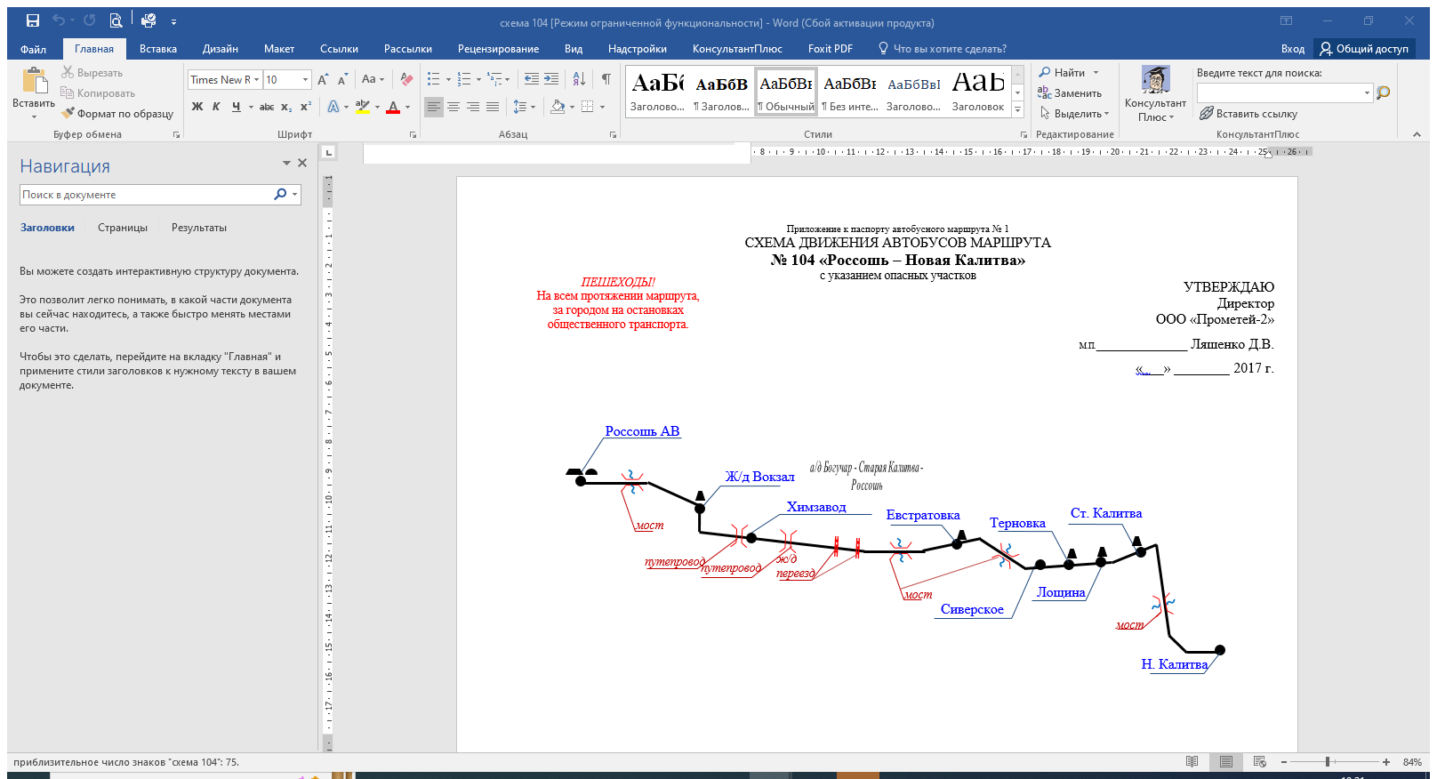

Графики движения (выходы) транспортных средств:

График № 1

|  |  |  |  |  |  |
| --- | --- | --- | --- | --- | --- |
| Прямое направление | | | Обратное направление | | |
| Наименование остановочного пункта | Время отправления | | Наименование остановочного пункта | Время отправления | |
| рабочие дни | вых. и празд. дни | рабочие дни | вых. и празд. дни |
| Россошь АВ | 5-30 | 5-30 | Н. Калитва | 6-20 | 6-20 |
| ж/д Вокзал (Россошь) | 5-37 | 5-37 | Ст. Калитва | 6-27 | 6-27 |
| Химзавод | 5-47 | 5-47 | Лощина | 6-34 | 6-34 |
| Евстратовка | 5-53 | 5053 | Терновка | 6-37 | 6-37 |
| Сиверское | 5-56 | 5-56 | Сиверское | 6-40 | 6-40 |
| Терновка | 5-59 | 5-59 | Евстратовка | 6-43 | 6-43 |
| Лощина | 6-02 | 6-02 | Химзавод | 6-49 | 6-49 |
| Ст. Калитва | 6-09 | 6-09 | ж/д Вокзал (Россошь) | 6-59 | 6-59 |
| Н. Калитва |  |  | Россошь АВ |  |  |

*Таблица 2*

График № 2

|  |  |  |  |  |  |
| --- | --- | --- | --- | --- | --- |
| Прямое направление | | | Обратное направление | | |
| Наименование остановочного пункта | Время отправления | | Наименование остановочного пункта | Время отправления | |
| рабочие дни | вых. и празд. дни | рабочие дни | вых. и празд. дни |
| Россошь АВ | 9-50 | 9-50 | Н. Калитва | 11-30 | 11-30 |
| ж/д Вокзал (Россошь) | 9-57 | 9-57 | Ст. Калитва | 11-37 | 11-37 |
| Химзавод | 10-07 | 10-07 | Лощина | 11-44 | 11-44 |
| Евстратовка | 10-13 | 10-13 | Терновка | 11-47 | 11-47 |
| Сиверское | 10-16 | 10-16 | Сиверское | 11-50 | 11-50 |
| Терновка | 10-19 | 10-19 | Евстратовка | 11-53 | 11-53 |
| Лощина | 10-22 | 10-22 | Химзавод | 11-59 | 11-59 |
| Ст. Калитва | 10-29 | 10-29 | ж/д Вокзал (Россошь) | 12-09 | 12-09 |
| Н. Калитва |  |  | Россошь АВ |  |  |

График № 3

|  |  |  |  |  |  |
| --- | --- | --- | --- | --- | --- |
| Прямое направление | | | Обратное направление | | |
| Наименование остановочного пункта | Время отправления | | Наименование остановочного пункта | Время отправления | |
| рабочие дни | вых. и празд. дни | рабочие дни | вых. и празд. дни |
| Россошь АВ | 13-30 | 13-30 | Н. Калитва | 14-45 | 14-45 |
| ж/д Вокзал (Россошь) | 13-37 | 13-37 | Ст. Калитва | 14-52 | 14-52 |
| Химзавод | 13-47 | 13-47 | Лощина | 14-59 | 14-59 |
| Евстратовка | 13-53 | 13-53 | Терновка | 15-02 | 15-02 |
| Сиверское | 13-56 | 13-56 | Сиверское | 15-05 | 15-05 |
| Терновка | 13-59 | 13-59 | Евстратовка | 15-08 | 15-08 |
| Лощина | 14-02 | 14-02 | Химзавод | 15-14 | 15-14 |
| Ст. Калитва | 14-09 | 14-09 | ж/д Вокзал (Россошь) | 15-24 | 15-24 |
| Н. Калитва |  |  | Россошь АВ |  |  |

График № 4

|  |  |  |  |  |  |
| --- | --- | --- | --- | --- | --- |
| Прямое направление | | | Обратное направление | | |
| Наименование остановочного пункта | Время отправления | | Наименование остановочного пункта | Время отправления | |
| рабочие дни | вых. и празд. дни | рабочие дни | вых. и празд. дни |
| Россошь АВ | 17-00 | 17-00 | Н. Калитва | 18-20 | 18-20 |
| ж/д Вокзал (Россошь) | 17-07 | 17-07 | Ст. Калитва | 18-27 | 18-27 |
| Химзавод | 17-17 | 17-17 | Лощина | 18-34 | 18-34 |
| Евстратовка | 17-23 | 17-23 | Терновка | 18-37 | 18-37 |
| Сиверское | 17-26 | 17-26 | Сиверское | 18-40 | 18-40 |
| Терновка | 17-29 | 17-29 | Евстратовка | 18-43 | 18-43 |
| Лощина | 17-32 | 17-32 | Химзавод | 18-49 | 18-49 |
| Ст. Калитва | 17-39 | 17-39 | ж/д Вокзал (Россошь) | 18-59 | 18-59 |
| Н. Калитва |  |  | Россошь АВ |  |  |

**III. Маршрут № 102 «Россошь – Архиповка»**

**1. Вид транспортных средств** автобус

**2. Путь следования**:

- в прямом направлении: от ост. Россошь АВ, пл. Октябрьская (Россошь), а/д «Белгород - Павловск», а/д «Белгород – Павловск» - с. Архиповка, до ост с. Архиповка.

- в обратном направлении: от ост с. Архиповка, а/д «Белгород – Павловск» - с. Архиповка, а/д «Белгород - Павловск», пл. Октябрьская (Россошь), до ост. Россошь АВ.

3. Остановочные пункты:

- в прямом направлении: Россошь АВ, Хозяин, 45-й Магазин, Интернат, ПЛ-56, Кольцо, Мостик, Поворот «Березка», пос. Гагарина, Архиповка 1, Архиповка 2, Архиповка 3, Архиповка 4.

- в обратном направлении: Архиповка 4, Архиповка 3, Архиповка 2, Архиповка 1, пос. Гагарина, Поворот «Березка», Мостик, ПЛ-56, Кольцо, ПЛ-56, Интернат, 45-й Магазин, Хозяин, Россошь АВ.

**4. Протяженность**, всего 30 км

в том числе:

- в прямом направлении 15 км

- в обратном направлении 15 км

5. Схема маршрута.

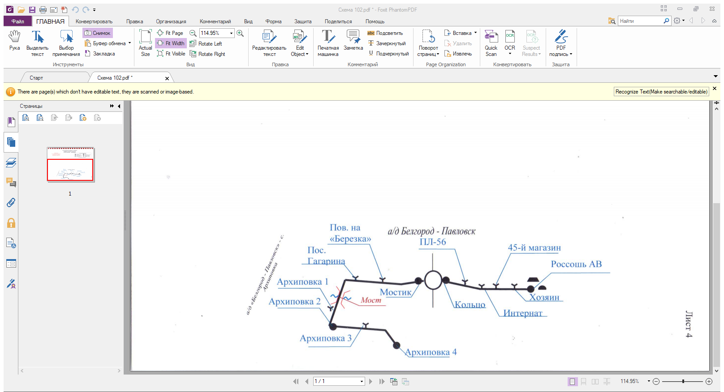

Графики движения (выходы) транспортных средств:

График № 1

|  |  |  |  |  |  |
| --- | --- | --- | --- | --- | --- |
| Прямое направление | | | Обратное направление | | |
| Наименование остановочного пункта | Время отправления | | Наименование остановочного пункта | Время отправления | |
| рабочие дни | вых. и празд. дни | рабочие дни | вых. и празд. дни |
| Россошь | 6-30 | 6-30 | Архиповка 4 | 6-45 | 6-45 |
| Кольцо | 6-33 | 6-33 | Архиповка 2 | 6-48 | 6-48 |
| Мостик | 6-38 | 6-38 | Мостик | 6-52 | 6-52 |
| Архиповка 2 | 6-42 | 6-42 | Кольцо | 6-56 | 6-56 |
| Архиповка 4 |  |  | Россошь |  |  |

График № 2

|  |  |  |  |  |  |
| --- | --- | --- | --- | --- | --- |
| Прямое направление | | | Обратное направление | | |
| Наименование остановочного пункта | Время отправления | | Наименование остановочного пункта | Время отправления | |
| рабочие дни | вых. и празд. дни | рабочие дни | вых. и празд. дни |
| Россошь | 7-00 | 7-00 | Архиповка 4 | 7-15 | 7-15 |
| Кольцо | 7-03 | 7-03 | Архиповка 2 | 7-18 | 7-18 |
| Мостик | 7-08 | 7-08 | Мостик | 7-22 | 7-22 |
| Архиповка 2 | 7-12 | 7-12 | Кольцо | 7-27 | 7-27 |
| Архиповка 4 |  |  | Россошь |  |  |

График № 3

|  |  |  |  |  |  |
| --- | --- | --- | --- | --- | --- |
| Прямое направление | | | Обратное направление | | |
| Наименование остановочного пункта | Время отправления | | Наименование остановочного пункта | Время отправления | |
| рабочие дни | вых. и празд. дни | рабочие дни | вых. и празд. дни |
| Россошь | 7-30 | 7-30 | Архиповка 4 | 7-45 | 7-45 |
| Кольцо | 7-33 | 7-33 | Архиповка 2 | 7-48 | 7-48 |
| Мостик | 7-38 | 7-38 | Мостик | 7-52 | 7-52 |
| Архиповка 2 | 7-42 | 7-42 | Кольцо | 7-57 | 7-57 |
| Архиповка 4 |  |  | Россошь |  |  |

График № 4

|  |  |  |  |  |  |
| --- | --- | --- | --- | --- | --- |
| Прямое направление | | | Обратное направление | | |
| Наименование остановочного пункта | Время отправления | | Наименование остановочного пункта | Время отправления | |
| рабочие дни | вых. и празд. дни | рабочие дни | вых. и празд. дни |
| Россошь | 8-40 | 8-40 | Архиповка 4 | 9-00 | 9-00 |
| Кольцо | 8-43 | 8-43 | Архиповка 2 | 9-03 | 9-03 |
| Мостик | 8-48 | 8-48 | Мостик | 9-07 | 9-07 |
| Архиповка 2 | 8-52 | 8-52 | Кольцо | 9-12 | 9-12 |
| Архиповка 4 |  |  | Россошь |  |  |

График № 5

|  |  |  |  |  |  |
| --- | --- | --- | --- | --- | --- |
| Прямое направление | | | Обратное направление | | |
| Наименование остановочного пункта | Время отправления | | Наименование остановочного пункта | Время отправления | |
| рабочие дни | вых. и празд. дни | рабочие дни | вых. и празд. дни |
| Россошь | 9-40 | 9-40 | Архиповка 4 | 10-00 | 10-00 |
| Кольцо | 9-43 | 9-43 | Архиповка 2 | 10-03 | 10-03 |
| Мостик | 9-48 | 9-48 | Мостик | 10-07 | 10-07 |
| Архиповка 2 | 9-52 | 9-52 | Кольцо | 10-12 | 10-12 |
| Архиповка 4 |  |  | Россошь |  |  |

График № 6

|  |  |  |  |  |  |
| --- | --- | --- | --- | --- | --- |
| Прямое направление | | | Обратное направление | | |
| Наименование остановочного пункта | Время отправления | | Наименование остановочного пункта | Время отправления | |
| рабочие дни | вых. и празд. дни | рабочие дни | вых. и празд. дни |
| Россошь | 12-50 | 12-50 | Архиповка 4 | 13-20 | 13-20 |
| Кольцо | 12-53 | 12-53 | Архиповка 2 | 13-23 | 13-23 |
| Мостик | 12-58 | 12-58 | Мостик | 13-27 | 13-27 |
| Архиповка 2 | 13-02 | 13-02 | Кольцо | 13-32 | 13-32 |
| Архиповка 4 |  |  | Россошь |  |  |

График № 7

|  |  |  |  |  |  |
| --- | --- | --- | --- | --- | --- |
| Прямое направление | | | Обратное направление | | |
| Наименование остановочного пункта | Время отправления | | Наименование остановочного пункта | Время отправления | |
| рабочие дни | вых. и празд. дни | рабочие дни | вых. и празд. дни |
| Россошь | 14-00 | 14-00 | Архиповка 4 | 14-20 | 14-20 |
| Кольцо | 14-03 | 14-03 | Архиповка 2 | 14-23 | 14-23 |
| Мостик | 14-08 | 14-08 | Мостик | 14-27 | 14-27 |
| Архиповка 2 | 14-12 | 14-12 | Кольцо | 14-32 | 14-32 |
| Архиповка 4 |  |  | Россошь |  |  |

График № 8

|  |  |  |  |  |  |
| --- | --- | --- | --- | --- | --- |
| Прямое направление | | | Обратное направление | | |
| Наименование остановочного пункта | Время отправления | | Наименование остановочного пункта | Время отправления | |
| рабочие дни | вых. и празд. дни | рабочие дни | вых. и празд. дни |
| Россошь | 14-45 | 14-45 | Архиповка 4 | 15-30 | 15-30 |
| Кольцо | 14-48 | 14-48 | Архиповка 2 | 15-33 | 15-33 |
| Мостик | 14-53 | 14-53 | Мостик | 15-37 | 15-37 |
| Архиповка 2 | 14-57 | 14-57 | Кольцо | 15-42 | 15-42 |
| Архиповка 4 |  |  | Россошь |  |  |

График № 9

|  |  |  |  |  |  |
| --- | --- | --- | --- | --- | --- |
| Прямое направление | | | Обратное направление | | |
| Наименование остановочного пункта | Время отправления | | Наименование остановочного пункта | Время отправления | |
| рабочие дни | вых. и празд. дни | рабочие дни | вых. и празд. дни |
| Россошь | 17-20 | 17-20 | Архиповка 4 | 17-45 | 17-45 |
| Кольцо | 17-23 | 17-23 | Архиповка 2 | 17-48 | 17-48 |
| Мостик | 17-28 | 17-28 | Мостик | 17-52 | 17-52 |
| Архиповка 2 | 17-32 | 17-32 | Кольцо | 17-57 | 17-57 |
| Архиповка 4 |  |  | Россошь |  |  |

График № 10

|  |  |  |  |  |  |
| --- | --- | --- | --- | --- | --- |
| Прямое направление | | | Обратное направление | | |
| Наименование остановочного пункта | Время отправления | | Наименование остановочного пункта | Время отправления | |
| рабочие дни | вых. и празд. дни | рабочие дни | вых. и празд. дни |
| Россошь | 18-20 | 18-20 | Архиповка 4 | 18-35 | 18-35 |
| Кольцо | 18-23 | 18-23 | Архиповка 2 | 18-38 | 18-38 |
| Мостик | 18-28 | 18-28 | Мостик | 18-42 | 18-42 |
| Архиповка 2 | 18-32 | 18-32 | Кольцо | 18-47 | 18-47 |
| Архиповка 4 |  |  | Россошь |  |  |

**IV. Маршрут № 2 «Россошь – х. Подгорный»**

**1**. **Вид транспортных средств** автобус

**2. Путь следования:**

- в прямом направлении: от ост. Россошь АВ, ул. Пролетарская (Россошь), ул. Карла Либкнехта (Россошь), ул. Калинина (Подгорное), ул. 1 Мая (Подгорное), до ост. Кирпичный завод.

- в обратном направлении: от ост. Кирпичный завод, ул. 1 Мая (Подгорное), ул. Калинина (Подгорное), ул. Карла Либкнехта (Россошь), ул. Пролетарская (Россошь), до ост. Россошь АВ.

**3. Остановочные пункты:**

- в прямом направлении: пл. Октябрьская, Детский сад, м-н «Спутник», Ленинская, Школа, Клуб, Крутик, Кирписный завод.

- в обратном направлении: Кирпичный завод, Крутик, Клуб, Школа, Ленинская, м-н «Спутник», Детский сад, пл. Октябрьская.

**4. Протяженность**, всего 9 км

в том числе: в прямом направлении- 4,5 км, в обратном направлении- 4,5 км.

**5. Схема маршрута**.

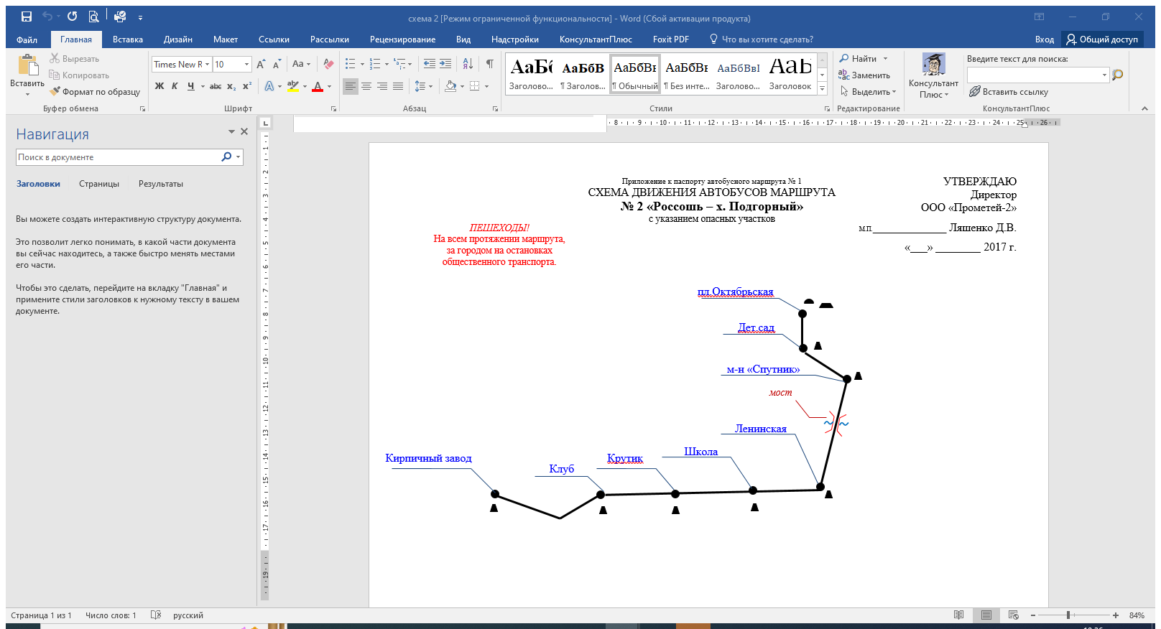

Графики движения (выходы) транспортных средств:

График № 1

|  |  |  |  |  |  |
| --- | --- | --- | --- | --- | --- |
| Прямое направление | | | Обратное направление | | |
| Наименование остановочного пункта | Время отправления | | Наименование остановочного пункта | Время отправления | |
| рабочие дни | вых. и празд. дни | рабочие дни | вых. и празд. дни |
| пл. Октябрьская | 6-10 | 6-10 | Кирпичный завод | 6-35 | 6-35 |
| Детский сад | 6-12 | 6-12 | Крутик | 6-37 | 6-37 |
| м-н «Спутник» | 6-15 | 6-15 | Клуб | 6-39 | 6-39 |
| Ленинская | 6-17 | 6-17 | Школа | 6-41 | 6-41 |
| Школа | 6-19 | 6-19 | Ленинская | 6-43 | 6-43 |
| Клуб | 6-21 | 6-21 | м-н «Спутник» | 6-45 | 6-45 |
| Крутик | 6-23 | 6-23 | Детский сад | 6-48 | 6-48 |
| Кирпичный завод |  |  | пл. Октябрьская |  |  |

График № 2

|  |  |  |  |  |  |
| --- | --- | --- | --- | --- | --- |
| Прямое направление | | | Обратное направление | | |
| Наименование остановочного пункта | Время отправления | | Наименование остановочного пункта | Время отправления | |
| рабочие дни | вых. и празд. дни | рабочие дни | вых. и празд. дни |
| пл. Октябрьская | 6-55 | 6-55 | Кирпичный завод | 7-15 | 7-15 |
| Детский сад | 6-57 | 6-57 | Крутик | 7-17 | 7-17 |
| м-н «Спутник» | 7-00 | 7-00 | Клуб | 7-19 | 7-19 |
| Ленинская | 7-02 | 7-02 | Школа | 7-21 | 7-21 |
| Школа | 7-04 | 7-04 | Ленинская | 7-23 | 7-23 |
| Клуб | 7-06 | 7-06 | м-н «Спутник» | 7-25 | 7-25 |
| Крутик | 7-08 | 7-08 | Детский сад | 7-28 | 7-28 |
| Кирпичный завод |  |  | пл. Октябрьская |  |  |

График № 3

|  |  |  |  |  |  |
| --- | --- | --- | --- | --- | --- |
| Прямое направление | | | Обратное направление | | |
| Наименование остановочного пункта | Время отправления | | Наименование остановочного пункта  рабочие дни | Время отправления | |
| рабочие дни | вых. и празд. дни | рабочие дни | рабочие дни |
| пл. Октябрьская | 7-40 | 7-40 | Кирпичный завод | 8-00 | 8-00 |
| Детский сад | 7-42 | 7-42 | Крутик | 8-02 | 8-02 |
| м-н «Спутник» | 7-45 | 7-45 | Клуб | 8-04 | 8-04 |
| Ленинская | 7-47 | 7-47 | Школа | 8-06 | 8-06 |
| Школа | 7-49 | 7-49 | Ленинская | 8-08 | 8-08 |
| Клуб | 7-51 | 7-51 | м-н «Спутник» | 8-10 | 8-10 |
| Крутик | 7-53 | 7-53 | Детский сад | 8-13 | 8-13 |
| Кирпичный завод |  |  | пл. Октябрьская |  |  |

График № 4

|  |  |  |  |  |  |
| --- | --- | --- | --- | --- | --- |
| Прямое направление | | | Обратное направление | | |
| Наименование остановочного пункта | Время отправления | | Наименование остановочного пункта  рабочие дни | Время отправления | |
| рабочие дни | вых. и празд. дни | рабочие дни | рабочие дни |
| пл. Октябрьская | 9-25 | 9-25 | Кирпичный завод | 9-55 | 9-55 |
| Детский сад | 9-27 | 9-27 | Крутик | 9-57 | 9-57 |
| м-н «Спутник» | 9-30 | 9-30 | Клуб | 9-59 | 9-59 |
| Ленинская | 9-32 | 9-32 | Школа | 10-01 | 10-01 |
| Школа | 9-34 | 9-34 | Ленинская | 10-03 | 10-03 |
| Клуб | 9-36 | 9-36 | м-н «Спутник» | 10-05 | 10-05 |
| Крутик | 9-38 | 9-38 | Детский сад | 10-08 | 10-08 |
| Кирпичный завод |  |  | пл. Октябрьская |  |  |

График № 5

|  |  |  |  |  |  |
| --- | --- | --- | --- | --- | --- |
| Прямое направление | | | Обратное направление | | |
| Наименование остановочного пункта | Время отправления | | Наименование остановочного пункта  рабочие дни | Время отправления | |
| рабочие дни | вых. и празд. дни | рабочие дни | рабочие дни |
| пл. Октябрьская | 10-25 | 10-25 | Кирпичный завод | 10-55 | 10-55 |
| Детский сад | 10-27 | 10-27 | Крутик | 10-57 | 10-57 |
| м-н «Спутник» | 10-30 | 10-30 | Клуб | 10-59 | 10-59 |
| Ленинская | 10-32 | 10-32 | Школа | 11-01 | 11-01 |
| Школа | 1034 | 1034 | Ленинская | 11-03 | 11-03 |
| Клуб | 10-36 | 10-36 | м-н «Спутник» | 11-05 | 11-05 |
| Крутик | 10-38 | 10-38 | Детский сад | 11-08 | 11-08 |
| Кирпичный завод |  |  | пл. Октябрьская |  |  |

График № 6

|  |  |  |  |  |  |
| --- | --- | --- | --- | --- | --- |
| Прямое направление | | | Обратное направление | | |
| Наименование остановочного пункта | Время отправления | | Наименование остановочного пункта  рабочие дни | Время отправления | |
| рабочие дни | вых. и празд. дни | рабочие дни | рабочие дни |
| пл. Октябрьская | 11-25 | 11-25 | Кирпичный завод | 11-55 | 11-55 |
| Детский сад | 11-27 | 11-27 | Крутик | 11-57 | 11-57 |
| м-н «Спутник» | 11-30 | 11-30 | Клуб | 11-59 | 11-59 |
| Ленинская | 11-32 | 11-32 | Школа | 12-01 | 12-01 |
| Школа | 11-34 | 11-34 | Ленинская | 12-03 | 12-03 |
| Клуб | 11-36 | 11-36 | м-н «Спутник» | 12-05 | 12-05 |
| Крутик | 11-38 | 11-38 | Детский сад | 12-08 | 12-08 |
| Кирпичный завод |  |  | пл. Октябрьская |  |  |

График № 7

|  |  |  |  |  |  |
| --- | --- | --- | --- | --- | --- |
| Прямое направление | | | Обратное направление | | |
| Наименование остановочного пункта | Время отправления | | Наименование остановочного пункта  рабочие дни | Время отправления | |
| рабочие дни | вых. и празд. дни | рабочие дни | рабочие дни |
| пл. Октябрьская | 12-25 | 12-25 | Кирпичный завод | 12-45 | 12-45 |
| Детский сад | 12-27 | 12-27 | Крутик | 12-47 | 12-47 |
| м-н «Спутник» | 12-30 | 12-30 | Клуб | 12-49 | 12-49 |
| Ленинская | 12-32 | 12-32 | Школа | 12-51 | 12-51 |
| Школа | 12-34 | 12-34 | Ленинская | 12-53 | 12-53 |
| Клуб | 12-36 | 12-36 | м-н «Спутник» | 12-55 | 12-55 |
| Крутик | 12-38 | 12-38 | Детский сад | 12-58 | 12-58 |
| Кирпичный завод |  |  | пл. Октябрьская |  |  |

График № 8

|  |  |  |  |  |  |
| --- | --- | --- | --- | --- | --- |
| Прямое направление | | | Обратное направление | | |
| Наименование остановочного пункта | Время отправления | | Наименование остановочного пункта  рабочие дни | Время отправления | |
| рабочие дни | вых. и празд. дни | рабочие дни | рабочие дни |
| пл. Октябрьская | 14-15 | 14-15 | Кирпичный завод | 14-35 | 14-35 |
| Детский сад | 14-17 | 14-17 | Крутик | 14-37 | 14-37 |
| м-н «Спутник» | 14-20 | 14-20 | Клуб | 14-39 | 14-39 |
| Ленинская | 14-22 | 14-22 | Школа | 14-41 | 14-41 |
| Школа | 14-24 | 14-24 | Ленинская | 14-43 | 14-43 |
| Клуб | 14-26 | 14-26 | м-н «Спутник» | 14-45 | 14-45 |
| Крутик | 14-28 | 14-28 | Детский сад | 14-48 | 14-48 |
| Кирпичный завод |  |  | пл. Октябрьская |  |  |

График № 9

|  |  |  |  |  |  |
| --- | --- | --- | --- | --- | --- |
| Прямое направление | | | Обратное направление | | |
| Наименование остановочного пункта | Время отправления | | Наименование остановочного пункта  рабочие дни | Время отправления | |
| рабочие дни | вых. и празд. дни | рабочие дни | рабочие дни |
| пл. Октябрьская | 15-05 | 15-05 | Кирпичный завод | 15-25 | 15-25 |
| Детский сад | 15-07 | 15-07 | Крутик | 15-27 | 15-27 |
| м-н «Спутник» | 15-10 | 15-10 | Клуб | 15-29 | 15-29 |
| Ленинская | 15-12 | 15-12 | Школа | 15-31 | 15-31 |
| Школа | 15-14 | 15-14 | Ленинская | 15-33 | 15-33 |
| Клуб | 15-16 | 15-16 | м-н «Спутник» | 15-35 | 15-35 |
| Крутик | 15-18 | 15-18 | Детский сад | 15-38 | 15-38 |
| Кирпичный завод |  |  | пл. Октябрьская |  |  |

График № 10

|  |  |  |  |  |  |
| --- | --- | --- | --- | --- | --- |
| Прямое направление | | | Обратное направление | | |
| Наименование остановочного пункта | Время отправления | | Наименование остановочного пункта  рабочие дни | Время отправления | |
| рабочие дни | вых. и празд. дни | рабочие дни | рабочие дни |
| пл. Октябрьская | 15-50 | 15-50 | Кирпичный завод | 16-10 | 16-10 |
| Детский сад | 15-52 | 15-52 | Крутик | 16-12 | 16-12 |
| м-н «Спутник» | 15-55 | 15-55 | Клуб | 16-14 | 16-14 |
| Ленинская | 15-57 | 15-57 | Школа | 16-16 | 16-16 |
| Школа | 15-59 | 15-59 | Ленинская | 16-18 | 16-18 |
| Клуб | 16-01 | 16-01 | м-н «Спутник» | 16-20 | 16-20 |
| Крутик | 16-03 | 16-03 | Детский сад | 16-23 | 16-23 |
| Кирпичный завод |  |  | пл. Октябрьская |  |  |

График № 11

|  |  |  |  |  |  |
| --- | --- | --- | --- | --- | --- |
| Прямое направление | | | Обратное направление | | |
| Наименование остановочного пункта | Время отправления | | Наименование остановочного пункта  рабочие дни | Время отправления | |
| рабочие дни | вых. и празд. дни | рабочие дни | рабочие дни |
| пл. Октябрьская | 17-15 | 17-15 | Кирпичный завод | 17-35 | 17-35 |
| Детский сад | 17-17 | 17-17 | Крутик | 17-37 | 17-37 |
| м-н «Спутник» | 17-20 | 17-20 | Клуб | 17-39 | 17-39 |
| Ленинская | 17-22 | 17-22 | Школа | 17-41 | 17-41 |
| Школа | 17-24 | 17-24 | Ленинская | 17-43 | 17-43 |
| Клуб | 17-26 | 17-26 | м-н «Спутник» | 17-45 | 17-45 |
| Крутик | 17-28 | 17-28 | Детский сад | 17-48 | 17-48 |
| Кирпичный завод |  |  | пл. Октябрьская |  |  |

График № 12

|  |  |  |  |  |  |
| --- | --- | --- | --- | --- | --- |
| Прямое направление | | | Обратное направление | | |
| Наименование остановочного пункта | Время отправления | | Наименование остановочного пункта  рабочие дни | Время отправления | |
| рабочие дни | вых. и празд. дни | рабочие дни | рабочие дни |
| пл. Октябрьская | 17-55 | 17-55 | Кирпичный завод | 18-15 | 18-15 |
| Детский сад | 17-57 | 17-57 | Крутик | 18-17 | 18-17 |
| м-н «Спутник» | 18-00 | 18-00 | Клуб | 18-19 | 18-19 |
| Ленинская | 18-02 | 18-02 | Школа | 18-21 | 18-21 |
| Школа | 18-04 | 18-04 | Ленинская | 18-23 | 18-23 |
| Клуб | 18-06 | 18-06 | м-н «Спутник» | 18-25 | 18-25 |
| Крутик | 18-08 | 18-08 | Детский сад | 18-28 | 18-28 |
| Кирпичный завод |  |  | пл. Октябрьская |  |  |

График № 13

|  |  |  |  |  |  |
| --- | --- | --- | --- | --- | --- |
| Прямое направление | | | Обратное направление | | |
| Наименование остановочного пункта | Время отправления | | Наименование остановочного пункта  рабочие дни | Время отправления | |
| рабочие дни | вых. и празд. дни | рабочие дни | рабочие дни |
| пл. Октябрьская | 18-40 | 18-40 | Кирпичный завод | 19-00 | 19-00 |
| Детский сад | 18-42 | 18-42 | Крутик | 19-02 | 19-02 |
| м-н «Спутник» | 18-45 | 18-45 | Клуб | 19-04 | 19-04 |
| Ленинская | 18-47 | 18-47 | Школа | 19-06 | 19-06 |
| Школа | 18-49 | 18-49 | Ленинская | 19-08 | 19-08 |
| Клуб | 18-51 | 18-51 | м-н «Спутник» | 19-10 | 19-10 |
| Крутик | 18-53 | 18-53 | Детский сад | 19-13 | 19-13 |
| Кирпичный завод |  |  | пл. Октябрьская |  |  |

**V. Маршрут № 3 «Россошь – с-з «Начало»**

**1. Вид транспортных средств** автобус

**2. Путь следования:**

- в прямом направлении: от ост. Россошь АВ, ул. Пролетарская (Россошь), ул. 50 лет СССР (Россошь), ул. Первомайская (пос. Начало), до ост. с-з «Начало».

- в обратном направлении: от ост. с-з «Начало», ул. Первомайская (пос. Начало), ул. 50 лет СССР (Россошь), ул. Пролетарская (Россошь), до ост. Россошь АВ.

**3. Остановочные пункты:**

- в прямом направлении: Россошь, СЭС, Сырбаза, Ветлечебнича, СХТ, ВОС, Начало, Школа, Клуб.

- в обратном направлении: Клуб, Школа, Начало, ВОС, СХТ, Ветлечебница, Сырбаза, СЭС, Россошь.

4. Протяженность, всего 12,2км

в том числе:

- в прямом направлении 6,1 км

- в обратном направлении 6,1 км

5. Схема маршрута.

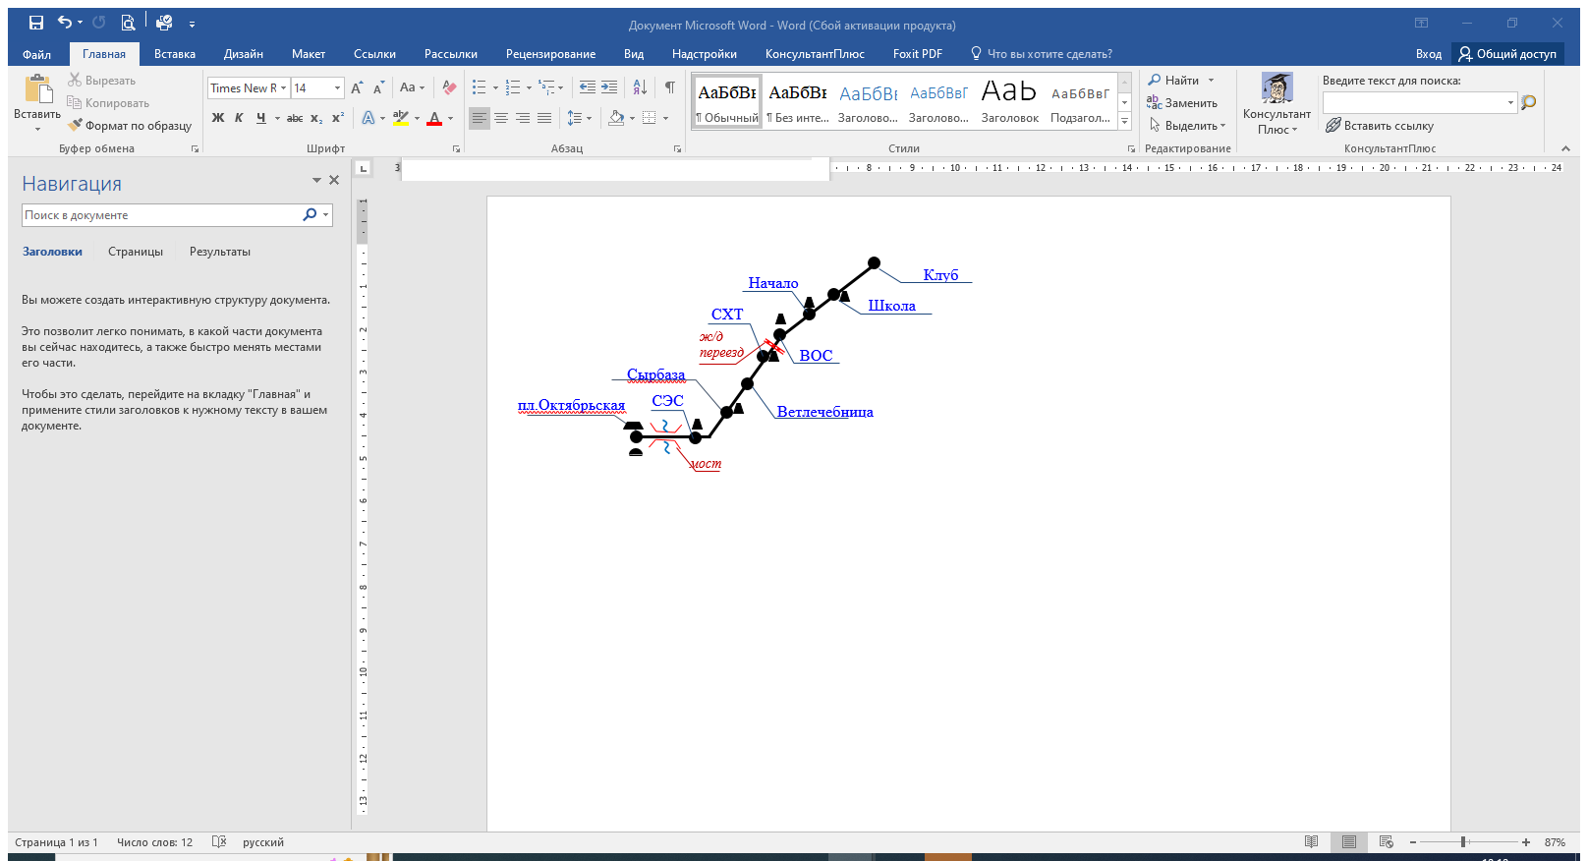

Графики движения (выходы) транспортных средств:

График № 1

|  |  |  |  |  |  |
| --- | --- | --- | --- | --- | --- |
| Прямое направление | | | Обратное направление | | |
| Наименование остановочного пункта | Время отправления | | Наименование остановочного пункта | Время отправления | |
| рабочие дни | вых. и празд. дни | рабочие дни | вых. и празд. дни |
| Россошь | 6-00 | 6-00 | Клуб | 6-20 | 6-20 |
| СЭС | 6-03 | 6-03 | Школа | 6-22 | 6-22 |
| Сырбаза | 6-05 | 6-05 | Начало | 6-24 | 6-24 |
| Ветлечебница | 6-07 | 6-07 | ВОС | 6-26 | 6-26 |
| СХТ | 6-09 | 6-09 | СХТ | 6-28 | 6-28 |
| ВОС | 6-11 | 6-11 | Ветлечебница | 6-30 | 6-30 |
| Начало | 6-13 | 6-13 | Сырбаза | 6-32 | 6-32 |
| Школа | 6-15 | 6-15 | СЭС | 6-34 | 6-34 |
| Клуб |  |  | Россошь |  |  |

График № 2

|  |  |  |  |  |  |
| --- | --- | --- | --- | --- | --- |
| Прямое направление | | | Обратное направление | | |
| Наименование остановочного пункта | Время отправления | | Наименование остановочного пункта | Время отправления | |
| рабочие дни | вых. и празд. дни | рабочие дни | вых. и празд. дни |
| Россошь | 6-40 | 6-40 | Клуб | 7-10 | 7-10 |
| СЭС | 6-43 | 6-43 | Школа | 7-12 | 7-12 |
| Сырбаза | 6-45 | 6-45 | Начало | 7-14 | 7-14 |
| Ветлечебница | 6-47 | 6-47 | ВОС | 7-16 | 7-16 |
| СХТ | 6-49 | 6-49 | СХТ | 7-18 | 7-18 |
| ВОС | 6-51 | 6-51 | Ветлечебница | 7-20 | 7-20 |
| Начало | 6-53 | 6-53 | Сырбаза | 7-22 | 7-22 |
| Школа | 6-55 | 6-55 | СЭС | 7-24 | 7-24 |
| Клуб |  |  | Россошь |  |  |

График № 3

|  |  |  |  |  |  |
| --- | --- | --- | --- | --- | --- |
| Прямое направление | | | Обратное направление | | |
| Наименование остановочного пункта | Время отправления | | Наименование остановочного пункта | Время отправления | |
| рабочие дни | вых. и празд. дни | рабочие дни | вых. и празд. дни |
| Россошь | 7-35 | 7-35 | Клуб | 7-50 | 7-50 |
| СЭС | 7-38 | 7-38 | Школа | 7-52 | 7-52 |
| Сырбаза | 7-40 | 7-40 | Начало | 7-54 | 7-54 |
| Ветлечебница | 7-42 | 7-42 | ВОС | 7-56 | 7-56 |
| СХТ | 7-44 | 7-44 | СХТ | 7-58 | 7-58 |
| ВОС | 7-46 | 7-46 | Ветлечебница | 8-00 | 8-00 |
| Начало | 7-48 | 7-48 | Сырбаза | 8-02 | 8-02 |
| Школа | 7-50 | 7-50 | СЭС | 8-04 | 8-04 |
| Клуб |  |  | Россошь |  |  |

График № 4

|  |  |  |  |  |  |
| --- | --- | --- | --- | --- | --- |
| Прямое направление | | | Обратное направление | | |
| Наименование остановочного пункта | Время отправления | | Наименование остановочного пункта | Время отправления | |
| рабочие дни | вых. и празд. дни | рабочие дни | вых. и празд. дни |
| Россошь | 8-25 | 8-25 | Клуб | 8-50 | 8-50 |
| СЭС | 8-28 | 8-28 | Школа | 8-52 | 8-52 |
| Сырбаза | 8-30 | 8-30 | Начало | 8-54 | 8-54 |
| Ветлечебница | 8-32 | 8-32 | ВОС | 8-56 | 8-56 |
| СХТ | 8-34 | 8-34 | СХТ | 8-58 | 8-58 |
| ВОС | 8-36 | 8-36 | Ветлечебница | 9-00 | 9-00 |
| Начало | 8-38 | 8-38 | Сырбаза | 9-02 | 9-02 |
| Школа | 8-40 | 8-40 | СЭС | 9-04 | 9-04 |
| Клуб |  |  | Россошь |  |  |

График № 5

|  |  |  |  |  |  |
| --- | --- | --- | --- | --- | --- |
| Прямое направление | | | Обратное направление | | |
| Наименование остановочного пункта | Время отправления | | Наименование остановочного пункта | Время отправления | |
| рабочие дни | вых. и празд. дни | рабочие дни | вых. и празд. дни |
| Россошь | 9-30 | 9-30 | Клуб | 10-00 | 10-00 |
| СЭС | 9-33 | 9-33 | Школа | 10-02 | 10-02 |
| Сырбаза | 9-35 | 9-35 | Начало | 10-04 | 10-04 |
| Ветлечебница | 9-37 | 9-37 | ВОС | 10-06 | 10-06 |
| СХТ | 9-39 | 9-39 | СХТ | 10-08 | 10-08 |
| ВОС | 9-41 | 9-41 | Ветлечебница | 10-10 | 10-10 |
| Начало | 9-43 | 9-43 | Сырбаза | 10-12 | 10-12 |
| Школа | 9-45 | 9-45 | СЭС | 10-14 | 10-14 |
| Клуб |  |  | Россошь |  |  |

График № 6

|  |  |  |  |  |  |
| --- | --- | --- | --- | --- | --- |
| Прямое направление | | | Обратное направление | | |
| Наименование остановочного пункта | Время отправления | | Наименование остановочного пункта | Время отправления | |
| рабочие дни | вых. и празд. дни | рабочие дни | вых. и празд. дни |
| Россошь | 11-15 | 11-15 | Клуб | 11-45 | 11-45 |
| СЭС | 11-18 | 11-18 | Школа | 11-47 | 11-47 |
| Сырбаза | 11-20 | 11-20 | Начало | 11-49 | 11-49 |
| Ветлечебница | 11-22 | 11-22 | ВОС | 11-51 | 11-51 |
| СХТ | 11-24 | 11-24 | СХТ | 11-53 | 11-53 |
| ВОС | 11-26 | 11-26 | Ветлечебница | 11-55 | 11-55 |
| Начало | 11-28 | 11-28 | Сырбаза | 11-57 | 11-57 |
| Школа | 11-30 | 11-30 | СЭС | 11-59 | 11-59 |
| Клуб |  |  | Россошь |  |  |

График № 7

|  |  |  |  |  |  |
| --- | --- | --- | --- | --- | --- |
| Прямое направление | | | Обратное направление | | |
| Наименование остановочного пункта | Время отправления | | Наименование остановочного пункта | Время отправления | |
| рабочие дни | вых. и празд. дни | рабочие дни | вых. и празд. дни |
| Россошь | 14-00 | 14-00 | Клуб | 14-30 | 14-30 |
| СЭС | 14-03 | 14-03 | Школа | 14-32 | 14-32 |
| Сырбаза | 14-05 | 14-05 | Начало | 14-34 | 14-34 |
| Ветлечебница | 14-07 | 14-07 | ВОС | 14-36 | 14-36 |
| СХТ | 14-09 | 14-09 | СХТ | 14-38 | 14-38 |
| ВОС | 14-11 | 14-11 | Ветлечебница | 14-40 | 14-40 |
| Начало | 14-13 | 14-13 | Сырбаза | 14-42 | 14-42 |
| Школа | 14-15 | 14-15 | СЭС | 14-44 | 14-44 |
| Клуб |  |  | Россошь |  |  |

График № 8

|  |  |  |  |  |  |
| --- | --- | --- | --- | --- | --- |
| Прямое направление | | | Обратное направление | | |
| Наименование остановочного пункта | Время отправления | | Наименование остановочного пункта | Время отправления | |
| рабочие дни | вых. и празд. дни | рабочие дни | вых. и празд. дни |
| Россошь | 15-45 | 15-45 | Клуб | 16-30 | 16-30 |
| СЭС | 15-48 | 15-48 | Школа | 16-32 | 16-32 |
| Сырбаза | 15-50 | 15-50 | Начало | 16-34 | 16-34 |
| Ветлечебница | 15-52 | 15-52 | ВОС | 16-36 | 16-36 |
| СХТ | 15-54 | 15-54 | СХТ | 16-38 | 16-38 |
| ВОС | 15-56 | 15-56 | Ветлечебница | 16-40 | 16-40 |
| Начало | 15-58 | 15-58 | Сырбаза | 16-42 | 16-42 |
| Школа | 16-00 | 16-00 | СЭС | 16-44 | 16-44 |
| Клуб |  |  | Россошь |  |  |

График № 9

|  |  |  |  |  |  |
| --- | --- | --- | --- | --- | --- |
| Прямое направление | | | Обратное направление | | |
| Наименование остановочного пункта | Время отправления | | Наименование остановочного пункта | Время отправления | |
| рабочие дни | вых. и празд. дни | рабочие дни | вых. и празд. дни |
| Россошь | 17-20 | 17-20 | Клуб | 17-35 | 17-35 |
| СЭС | 17-23 | 17-23 | Школа | 17-37 | 17-37 |
| Сырбаза | 17-25 | 17-25 | Начало | 17-39 | 17-39 |
| Ветлечебница | 17-27 | 17-27 | ВОС | 17-41 | 17-41 |
| СХТ | 17-29 | 17-29 | СХТ | 17-43 | 17-43 |
| ВОС | 17-31 | 17-31 | Ветлечебница | 17-45 | 17-45 |
| Начало | 17-33 | 17-33 | Сырбаза | 17-47 | 17-47 |
| Школа | 17-35 | 17-35 | СЭС | 17-49 | 17-49 |
| Клуб |  |  | Россошь |  |  |

График № 10

|  |  |  |  |  |  |
| --- | --- | --- | --- | --- | --- |
| Прямое направление | | | Обратное направление | | |
| Наименование остановочного пункта | Время отправления | | Наименование остановочного пункта | Время отправления | |
| рабочие дни | вых. и празд. дни | рабочие дни | вых. и празд. дни |
| Россошь | 18-20 | 18-20 | Клуб | 18-40 | 18-40 |
| СЭС | 18-23 | 18-23 | Школа | 18-42 | 18-42 |
| Сырбаза | 18-25 | 18-25 | Начало | 18-44 | 18-44 |
| Ветлечебница | 18-27 | 18-27 | ВОС | 18-46 | 18-46 |
| СХТ | 18-29 | 18-29 | СХТ | 18-48 | 18-48 |
| ВОС | 18-31 | 18-31 | Ветлечебница | 18-50 | 18-50 |
| Начало | 18-33 | 18-33 | Сырбаза | 18-52 | 18-52 |
| Школа | 18-35 | 18-35 | СЭС | 18-54 | 18-54 |
| Клуб |  |  | Россошь |  |  |

|  |  |
| --- | --- |
| ЗАКАЗЧИК:  Глава администрации Россошанского муниципального района  _________________/Р.Н.Береснев/  М.П. | ПОДРЯДЧИК:  Генеральный директор ООО «Прометей-2»  ________________/Д.В. Ляшенко/  М.П. |